PBL rautalankamallina
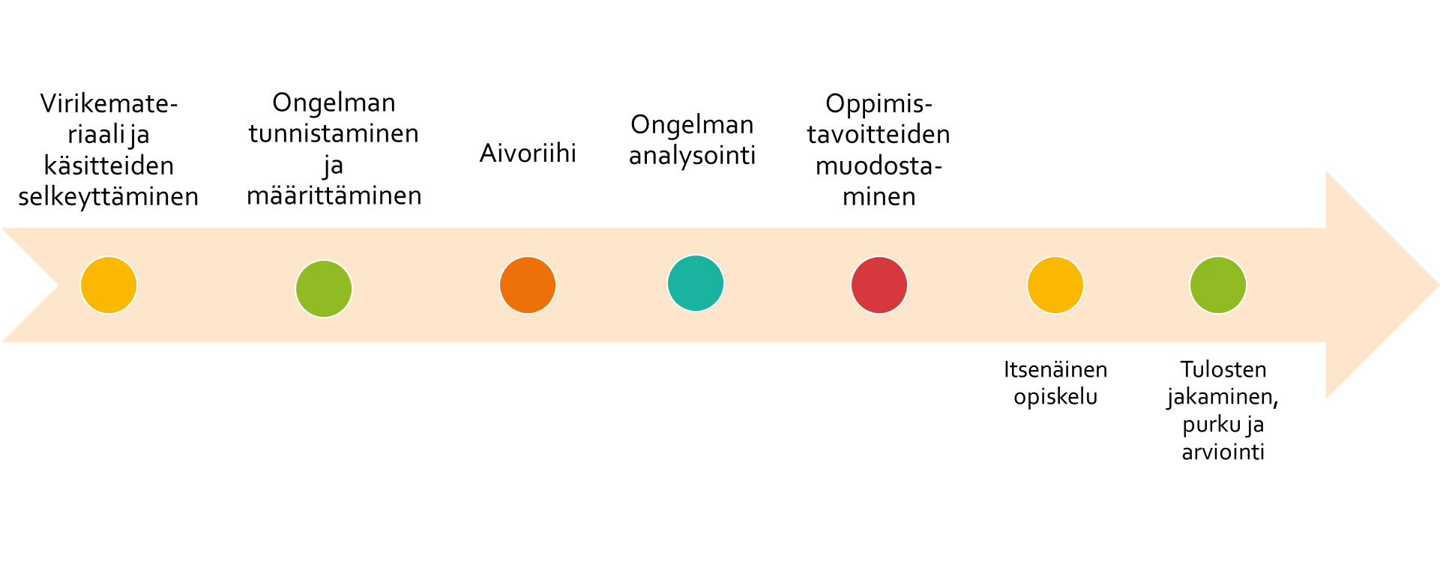Virikemateriaali ja käsitteiden selkeyttäminen
- Jänön tarina
- Ennakkotehtävä ja siihen liittyvä pohdinta

Ongelman tunnustaminen ja määrittäminen
- Ennakkotehtävä ja siihen liittyvä pohdinta
- Millaisia aiheeseenne liittyviä ilmiöitä havaitsette Jänön tarinassa

Aivoriihi
- Valitaan nopeasti puheenjohtaja ja sihteeri (PJ johtaa puhetta ja pitää ajasta huolta, sihteeri kirjaa keskustelun tulokset ja liittää ne ryhmän Google Driveen)
- Hiljainen aika kirjoittaa PostIt-lapuille ajatuksia – millaisia ilmiöitä, kysymyksiä ja ratkaisuja aiheeseen liittyy (Kaikki kirjoittavat omat lappunsa ja sijoittavat ne pöydälle)

Ongelman analysointi
- Katsellaan ja ryhmitellään lappuja, millaiset kysymykset tai ajatukset toistuvat

Oppimistavoitteiden muodostaminen
- Pohditaan omista kysymyksistä nousevia teemoja ja oppimisen tavoitteita
- Sovitaan seuraavista:
  - Mitä haluamme tietää, mitkä ovat tavoitteemme
  - Millaista tietoa tarvitsemme
  - Kuka hakee mistäkin tietoa
  - Millä aikataululla etenemme
  - Milloin ja miten kokoamme esittelymme
  - Kuka toimii ”avaavana” puheenjohtajana etäjaksolla
Itsenäinen opiskelu
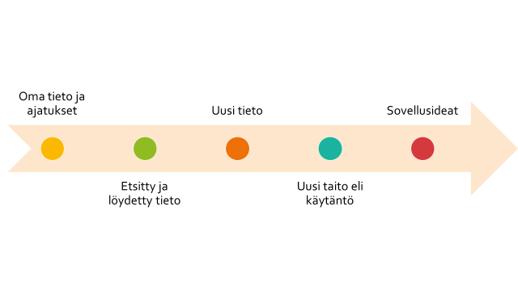
- Avataan keskustelu Drivessä viimeistään seuraavan viikon alussa
- Ilmoitetaan, jos Drivessä on jotain ongelmia
- Etsitään tietoja ja lähteitä omasta aiheesta
- Lisätään löydetyt lähteet Driveen
- Kommentoidaan muiden lähteitä
- Luetaan tutorin antamat lähteet sekä OPS-lähteitä
- Toimitaan koko jakson ajan suunnitelman mukaisesti
Tutorin saa kiinni Drivestä sekä puhelimella että sähköpostilla. Huomaattehan, että PBL-menetelmässä tutor ei ole vastuussa työn tekemisestä, eikä johda sitä, mutta auttaa ja tukee pyydettäessä.

Tulosten jakaminen, purkaminen ja arviointi
- Esittelyn suunnitteleminen
- Jaettavan materiaalin valmistaminen
- Tarvittava perehtyneisyys materiaaliin
Oman ratkaisun esittely ryhmän valitsemalla tavalla. Kuitenkin niin, että osa esityksestä on sähköisessä muodossa, josta se voidaan helposti jakaa muille
Esittelyyn on aikaa 30 minuuttia/ryhmä. Esittelyt toteutetaan kiertokävelynä, jossa jokainen ryhmäläinen osallistuu toisten ryhmien esittelyyn uudessa pienryhmässä sekä esittelee oman esityksensä muutaman oman ryhmäläisensä kanssa muiden ryhmien edustajille (3 uutta ryhmää)
Esittelyssä esittelette ratkaisuja, uutta tietoa sekä konkreettisia ideoita opetukseen. 30 minuuttia saa sisältää keskustelua jne.
- Ryhmän toiminnan arvioiminen tehtävän aikana
- Ryhmän toiminnan arvioiminen tehtävän jälkeen

